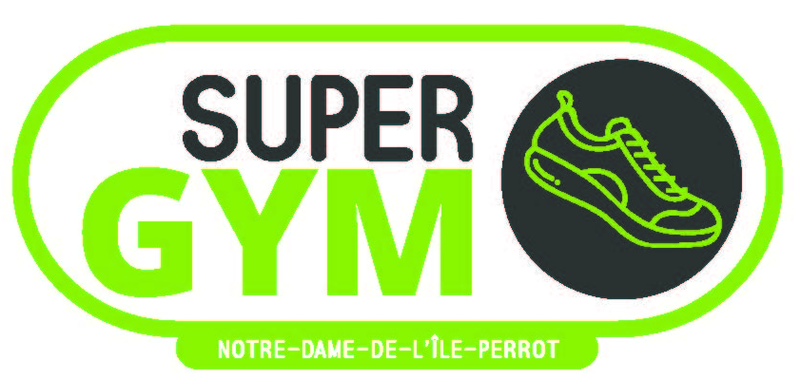 | Formulaire d’information ̶ SUPER GYM | 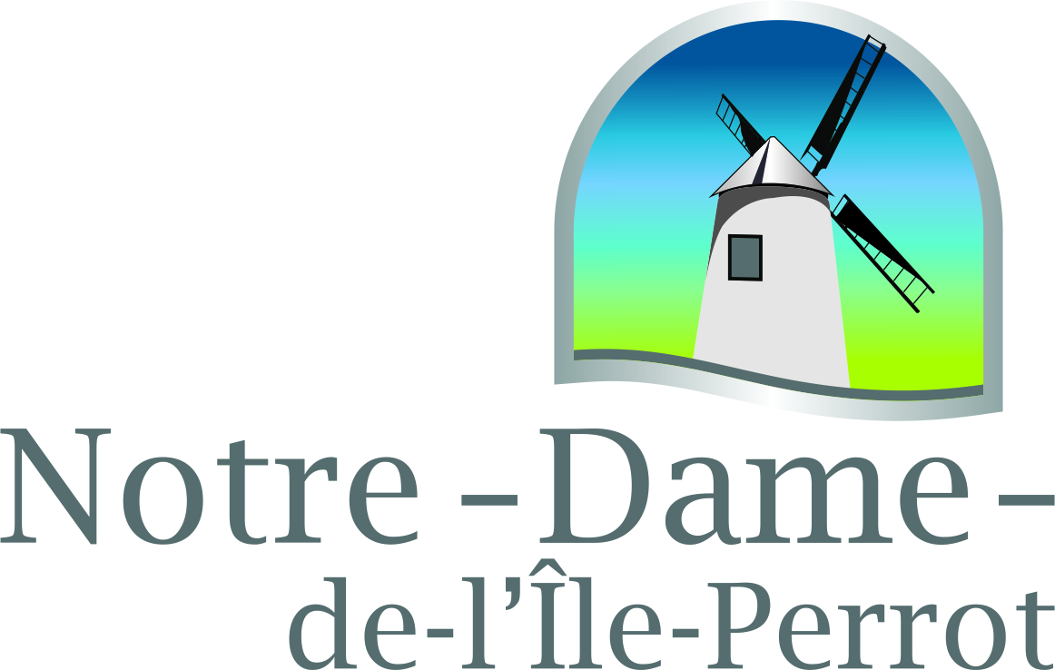

Renseignements sur l’enfant *Veuillez remplir un formulaire par enfant
Prénom et nom :
Date de naissance :
Renseignements sur le parent ou le représentant légal
Prénom et nom :
Numéro en cas d’urgence :
Est-ce que votre enfant souffre d’allergies? Si oui, lesquelles? | Oui Non explications :
Votre enfant possède-t-il un système d’injection d’adrénaline en cas d’urgence (EpiPen, Twinject, etc.)? | Oui Non explications :
Autorisez-vous les moniteurs de l’activité Super gym à prendre les décisions qui s’imposent pour la santé et la sécurité de votre enfant et, par le fait même, à lui prodiguer des soins médicaux d’urgence en votre nom (p. ex. : administrer l’EpiPen, appeler l’ambulance, etc.)? Oui Non
Signature :
Personnes autorisées à venir chercher l’enfant (preuve d’identité obligatoire) :  Si Autre, veuillez indiquer le lien de parenté. | - _______________________________  Mère Père Tuteur Autre _____________  - _______________________________  Mère Père Tuteur Autre _____________
Autorisez-vous votre enfant à partir seul de l’activité Super gym : | Oui Non

Acceptation des risques

En tant que participant, ou représentant du participant, à l’activité SUPER GYM, organisée par la Ville de Notre-Dame-de-l’Île-Perrot (nommée la « Ville »), je reconnais et accepte que la participation à cette activité comporte des risques inhérents, peu importe le niveau de supervision du personnel ou des bénévoles, ou le niveau d’habileté et d’expérience du participant pour cette activité, notamment, mais non limitativement :

- Des blessures physiques dues à une chute ou à un mauvais mouvement, telles que des entorses, fractures, foulures, luxations, etc.;

- Des blessures résultant d’un contact accidentel entre participants, avec de l’équipement, des structures, des objets, etc.;

De plus, je suis conscient que la Ville se dégage de toute responsabilité pouvant découler de la perte, du vol, ou du bris de matériel ou de biens personnels au cours de l’activité.

J’accepte tous les risques relatifs à cette activité, qu’ils soient prévisibles ou non, connus ou inconnus, quelle qu’en soit la cause. J’accepte d’assumer l’entière responsabilité pour tout dommage de quelque nature qu’il soit, pouvant aller jusqu’à la perte de vie, résultant des risques ou des dangers inhérents à cette activité ou autre cause. J’accepte de libérer et d’exonérer la Ville de toute responsabilité pour tout dommage corporel, moral ou matériel pouvant en découler.

Responsabilité du participant

Le participant s’engage à respecter les règles et consignes de sécurité établies pour l’activité et données par toute personne responsable de l’activité, qu’elle soit employée de la Ville ou bénévole. Le non-respect des règles et consignes de sécurité pourra entraîner l’expulsion du participant.

Si mon enfant subit une perte, qu’elle qu’en soit la nature, je consens à ne pas intenter d’action ou faire de réclamation contre la Ville, ses dirigeants et les membres organisateurs, les autres participants ou les personnes présentes dans les aires où se déroule l’activité, ainsi que leurs représentants, leurs employés ou leurs ayants droit et les dégage de toute responsabilité. Le présent engagement lie mes ayants droit.

Mesures sanitaires

En raison de la pandémie de COVID-19, la Ville de Notre-Dame-de-l’Île-Perrot se conforme aux règles sanitaires pour ses activités en conformité avec les recommandations et directives gouvernementales en vigueurs à ce sujet. Seul le participant à l'activité pourra accéder au bâtiment. Une personne qui présente des symptômes (fièvre, toux, difficulté respiratoire, mal de gorge, mal de tête, douleur musculaire, fatigue intense, perte de l’odorat et/ou du goût, perte importante de l’appétit et diarrhée), ne doit, sous aucun prétexte, se présenter à l'activité. Si vous avez été en contact avec quelqu’un ayant reçu un résultat positif à la COVID-19 ou en attente de résultat, sous aucun prétexte, se présenter à l'activité. Tout manquement à ces règles entraînera des sanctions pouvant aller jusqu’à l’exclusion du participant à l'activité. J’ai pris connaissance des règles sanitaires mises en place par la Ville et je m’engage à m’y conformer en tout point. J’ai discuté de ces règles avec mon enfant, je lui ai expliqué en quoi consistent les mesures et je l’ai informé(e) de l’importance de les respecter. Je comprends et accepte que la Ville de Notre-Dame-de-l’Île-Perrot ne peut garantir un milieu qui soit exempt de contamination ou de contagion quant au virus COVID-19. En m'inscrivant ou en inscrivant mon enfant à l'activité, je déclare avoir lu et avoir accepté les présents termes.

J’atteste avoir lu le présent formulaire en entier et compris les modalités qui y sont contenues.

Signature du représentant légal Date

_____________________________________ ______________________________

